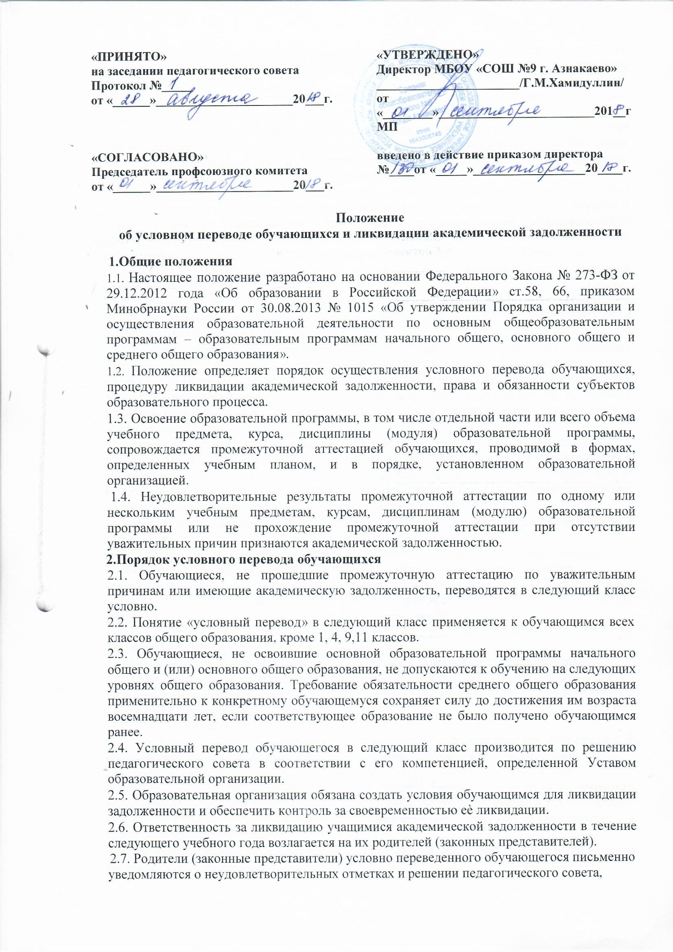
сроках ликвидации задолженности, объѐме необходимого для освоения учебного материала. Ответственность за вручение уведомлений возлагается на классного руководителя.

2.8. Форму ликвидации академической задолженности определяет учитель с учетом уровня подготовки обучающегося, его индивидуальных особенностей,

2.9. Заместитель директора по учебно-воспитательной работе совместно с родителями (законными представителями), классным руководителем и учителем-предметником определяет порядок, сроки и условия ликвидации академической задолженности обучающимся и создает для этого необходимые условия.

2.10. Обучающиеся обязаны ликвидировать академическую задолженность, пройдя промежуточную аттестацию по соответствующему учебному предмету не более двух раз в сроки, в сроки, определяемые организацией, осуществляющей образовательную деятельность, в пределах одного года с момента образования академической задолженности. В указанный период не включаются время болезни обучающегося.

2.11. Не допускается взимание платы с обучающихся за прохождение промежуточной аттестации.

2.12. В первый раз для ликвидации академической задолженности промежуточная аттестация проводится учителем-предметником не позднее 30 октября следующего учебного года (в первого полугодия).

2.13. Учитель-предметник, принимающий академическую задолженность, заполняет дорожную карту ликвидации академической задолженности, указывая в нѐм даты, темы, отметки обучающегося, проводит промежуточную аттестацию с оформлением протокола. 2.14. Для проведения промежуточной аттестации во второй раз создаѐтся предметная комиссия (если академическая задолженность не была ликвидирована обучающимся в первый раз).

В состав предметной комиссии входят: председатель (заместитель директора по УВР), члены комиссии - учитель, ведущий предмет в этом классе на момент возникновения задолженности обучающегося, и учитель по данному предмету, не преподающий в этом классе. Комиссия, назначенная приказом по школе, проводит промежуточную аттестацию с оформлением протокола не позднее 01 мая следующего учебного года.

3. Порядок перевода учащегося в следующий класс после ликвидации академической задолженности

3.1. Обучающиеся, успешно ликвидировавшие академическую задолженность в установленные сроки, продолжают обучение в данном классе. Решение о снятии

условного перевода и о переводе обучающегося в класс, в который он был переведѐн условно, принимается педагогическим советом и оформляется директором приказом по школе.

3.2. В классный журнал прошлого учебного года и личное дело обучающегося вносится соответствующая запись (п.5.3.).

- Обучение обучающихся, не ликвидировавших академическую задолженность

4.1. Обучающиеся на уровнях начального общего и основного общего образования, не ликвидировавшие академическую задолженность в установленные сроки, по усмотрению родителей (законных представителей):

- оставляются на повторное обучение;

- переводятся на обучение по адаптированным образовательным программам в соответствии с рекомендациями психолого – медико – педагогической комиссии;

- продолжают получать образование по индивидуальному учебному плану.

4.2. Обучающиеся по образовательным программам начального общего и основного общего образования в форме семейного образования, не ликвидирующие в установленные

сроки академическую задолженность, продолжают получать образование в образовательной организации.

4.3.Решение принимается педагогическим советом, на основании которого директором школы издаѐтся приказ.
4.4. Родители (законные представители) должны быть поставлены в известность о заседании педагогического совета не позднее, чем за три дня до его проведения. В классный журнал текущего года вносится соответствующая запись оставлен на повторный курс обучения, протокол №… от …;.

4.5. Весь материал, отражающий работу с учащимися, переведенными условно, выносится в отдельное делопроизводство и хранится в школе до окончания учебного года.

- Права и обязанности субъектов образовательного процесса.
- Родители (законные представители):
- несут ответственность за выполнение обучающимся задания для подготовки к аттестации;

- несут ответственность за соблюдение обучающимся установленных сроков ликвидации академической задолженности.

- Обучающийся:
- имеет право:

-получить по запросу дополнительное задание для подготовки к аттестации; -получить необходимые консультации;

- на повторную аттестацию в случае неудовлетворительных результатов после первого испытания.

- обучающийся обязан:
- выполнить полученное для подготовки к аттестации задание;
- в соответствии со сроками сдать академическую задолженность.

- Классный руководитель обязан:

- довести до сведения родителей (законных представителей) и обучающихся содержание изданных приказов;
- при условии положительной аттестации, в классном журнале и личном деле обучающегося оформить запись следующего содержания: по данному предмету ставить в клетке рядом с неудовлетворительной отметкой отметку, полученную при аттестации, в нижней части страницы делается запись: «Академическая задолженность по_____________________________________________________________ликвидирована»

( предмет)

Отметка _____( ______________________) Приказ № ____от___________________________

Директор ___________________/__________________________/ Запись заверяется печатью.

5.4. Учитель – предметник обязан:
- на основе приказа по школе сформировать пакет заданий для подготовки к аттестации;

- приготовить и сдать текст контрольного задания председателю комиссии для утверждения за 3 дня до аттестации;

- провести по запросу необходимые консультации.
5.5. Председатель комиссии обязан:

- организовать работу аттестационной комиссии в указанные сроки: - проконтролировать присутствие членов комиссии;
- подготовить для проведения аттестации протокол.

Председатель комиссии несет ответственность за правильное оформление протокола, объективную и качественную проверку работы, выставление отметки в работе и протоколе с текстовой расшифровкой и подписями всех членов комиссии.

5.6. Члены комиссии:
- присутствуют на аттестации в соответствии со сроками;
- осуществляют контроль за соблюдением требований к проведению аттестации;

- проверяют в соответствии с нормативами работу, оценивают, заверяют собственной подписью.

МУНИЦИПАЛЬНОЕ БЮДЖЕТНОЕ ОБЩЕОБРАЗОВАТЕЛЬНОЕ УЧРЕЖДЕНИЕ
«СРЕДНЯЯ ОБЩЕОБРАЗОВАТЕЛЬНАЯ ШКОЛА №9 г.АЗНАКАЕВО»

УВЕДОМЛЕНИЕ

Уважаемые___________________________________________________________________
(ФИО родителей)
Доводим до Вашего сведения, что ваша дочь ____________________________________________________________________________________
(ФИО обучающегося)
ученик (ца) ______ класса, по итогам 20____– 20_____ учебного года имеет неудовлетворительные оценки по _____________________________________________________________________________
_____________________________________________________________________________
и решением педагогического совета в следующий класс переводится _________________, с академической задолженностью по _____________________________________________________________________________
_____________________________________________________________________________
в соответствии с законом РФ «Об образовании» и «Положением о ликвидации академической задолженности».
Учащийся имеет право (по желанию и письменному заявлению родителей)
на аттестацию по ликвидации академической задолженности
- в период учебного года и аттестацию в течение учебного года до __________________,
- получить по запросу дополнительное задание для подготовки к аттестации,
- получить необходимые консультации (в пределах двух учебных часов перед аттестацией),
- по желанию и письменному заявлению родителей на повторную аттестацию в случае неудовлетворительных результатов после первого испытания,

Классный руководитель: _______________ /______________________________________/

Ознакомлен _________________Роспись родителей:__________ /_____________________/
(дата)

Дополнительное задание для подготовки к аттестации по ликвидации академической задолженности получено.
Роспись родителей: ________________________/_______________________________/

Директору МБОУ «СОШ №9 г.Азнакаево»
Хамидуллину Г.М.
от____________________________________
______________________________________
______________________________________
______________________________________

заявление

Прошу подготовить задания для подготовки к аттестации по ликвидации академической задолженности по предмету (ам) __________________________________
за курс _______класса сыну (дочери) ____________________________________________
обучающемуся __________________ класса.

Дата «____»_____________ 20__г.
Роспись_________________________________ /_______________________/

Задания для подготовки к аттестации по ликвидации академической задолженности получены. За выполнение обучающимся полученного задания для подготовки к аттестации несу ответственность.
Дата «____»_____________ 20__г.
Роспись_________________________________ /_______________________/

Директору МБОУ «СОШ №9 г.Азнакаево»
Хамидуллину Г.М.
от____________________________________
______________________________________
______________________________________
______________________________________

заявление

Прошу разрешить ликвидировать академическую задолженность по предмету (ам) _____________________________________________________________________________

за курс__________класса сыну (дочери) _____________________________________, обучающемуся(йся)________ класса .

Примерные сроки сдачи задолженности ________________________________________

Дата «____»_____________ 20__г.
Роспись_________________________________ /_______________________/

МУНИЦИПАЛЬНОЕ БЮДЖЕТНОЕ ОБЩЕОБРАЗОВАТЕЛЬНОЕ УЧРЕЖДЕНИЕ
«СРЕДНЯЯ ОБЩЕОБРАЗОВАТЕЛЬНАЯ ШКОЛА №9 г.АЗНАКАЕВО»

ПРОТОКОЛ
Ликвидации академической задолженности
Ф.И.О. председателя комиссии: __________________________________________________
Ф.И.О. членов комиссии: ____________________________________________________
_____________________________________________________________________________
Форма проведения: _________________________________________________________
(Пакет с материалом прилагается к протоколу).
На аттестацию явились допущенных к нему __________человек (а).
Не явилось ____ человек.
Аттестация началась в ____ч. ___мин., закончилась в___ ч ___ мин
№ п/п | ФИО учащегося | Класс | Предмет | Годовая оценка | Оценка за аттестацию | Итоговая оценка

Особые отметки членов комиссии об оценке ответов отдельных учащихся____________
_____________________________________________________________________________

Запись о случаях нарушения установленного порядка экзамена и решения комиссии: _____________________________________________________________________________

Дата проведения экзамена: ___________________20______г.

Дата внесения в протокол оценок: _____________20______г.

Председатель экзаменационной комиссии: ____________ /__________________________/
Члены комиссии: _________________________________ /___________________________/
_________________________________/___________________________/

МУНИЦИПАЛЬНОЕ БЮДЖЕТНОЕ ОБЩЕОБРАЗОВАТЕЛЬНОЕ УЧРЕЖДЕНИЕ
«СРЕДНЯЯ ОБЩЕОБРАЗОВАТЕЛЬНАЯ ШКОЛА №9 г.АЗНАКАЕВО»

ПРИКАЗ
«____»__________ 20__ г. №___

«О ликвидации академической задолженности»

По итогам 2017 - 2018 учебного года имели академическую задолженность:
2 класс – Хафизова Камилла Илгизаровна,
2В класс НОШ с.Карамалы – Байбатыров Кирилл Альбертович,
2В класс НОШ с.Карамалы – Садиков Раиль Русланович,
3а класс – Гатауллина Альмира Марселовна.

На основании закона РФ «Об образовании» (ст.58), Порядка ликвидации академической задолженности, согласно поданных заявлений

ПРИКАЗЫВАЮ:
1.Разрешить ликвидировать академическую задолженность следующим учащимся:
№ п/п | ФИО учащегося | Класс | Задолженность по предмету | Срок сдачи

2. Классным руководителям: довести данный приказ до сведения родителей и учащихся.
3. Утвердить состав комиссии по проведению аттестации обучающихся, имеющих академическую задолженность
№ п/п | Председатель комиссии | Члены комиссии | Класс | Предмет | Срок

4. Ответственность за организацию работы комиссии, проверку работ, подготовку протокола возложить на председателя комиссии.
5. Контроль за исполнением приказа возложить на заместителя директора по УР – _______________________________________________________

Директор _____________________________/_____________________/

МУНИЦИПАЛЬНОЕ БЮДЖЕТНОЕ ОБЩЕОБРАЗОВАТЕЛЬНОЕ УЧРЕЖДЕНИЕ
«СРЕДНЯЯ ОБЩЕОБРАЗОВАТЕЛЬНАЯ ШКОЛА №9 г.АЗНАКАЕВО»

ПРИКАЗ
«____»_____________ 20__ г. № ___

«О результатах ликвидации
академической задолженности»

В соответствии с приказом и на основании результатов аттестации по ликвидации академической задолженности
ПРИКАЗЫВАЮ:
- Считать ликвидировавшими академическую задолженность следующих учащихся:
№ п/п | ФИО учащегося | Класс | Предмет | Итоговая оценка

2. Классным руководителям:
- Внести в личные дела и классные журналы, соответствующие записи;
- Довести данный приказ до сведения родителей и учащихся.
3. Контроль за исполнением приказа возложить на заместителя директора по УР – ____________________________________________________________

Директор_______________/________________________________________/

МУНИЦИПАЛЬНОЕ БЮДЖЕТНОЕ ОБЩЕОБРАЗОВАТЕЛЬНОЕ УЧРЕЖДЕНИЕ
«СРЕДНЯЯ ОБЩЕОБРАЗОВАТЕЛЬНАЯ ШКОЛА №9 г.АЗНАКАЕВО»

ПРИКАЗ
«____»_____________ 20__ г. № ___

«О создании комиссии
по пересдаче академической
задолженности по русскому языку, математике, окружающему миру, родному языку, литературному чтению, литературному чтению на родном языке»

На основании Федерального закона «Об образовании в Российской Федерации» №273 от 29 декабря 2012г., приказа Минобрнауки России от 30 августа 2013г. №1015 «Об утверждении Порядка организации и осуществления образовательной деятельности по основным общеобразовательным программам – образовательным программам начального общего, основного общего, среднего общего образования», Положения о формах, периодичности, порядке текущего контроля успеваемости, промежуточной аттестации обучающихся, Положения о ликвидации академической задолженности

ПРИКАЗЫВАЮ:
- Создать школьную аттестационную комиссию для приема академической задолженности по русскому языку в составе:
- ___________________________________________________ председатель комиссии
Члены комиссии по русскому языку:
_____________________________________________________
_____________________________________________________
_____________________________________________________
- Назначить переаттестацию за предыдущий учебный год
по русскому языку «______» ______________20__г. в ___ч ___мин.
по математике «______» ______________20__г. в ___ч ___мин.
по окружающему миру «___» ______________20__г. в ___ч ___мин.
по родному языку «___» ______________20__г. в ___ч ___мин.
по литературному чтению «___» ______________20__г. в ___ч ___мин.
по литературному чтению на родном языке «___» _________________20___г. в ___ч ___мин.

- Контроль за исполнением приказа возложить на заместителя директора по УР __________________________________________________

Директор ________________________/__________________________________/

